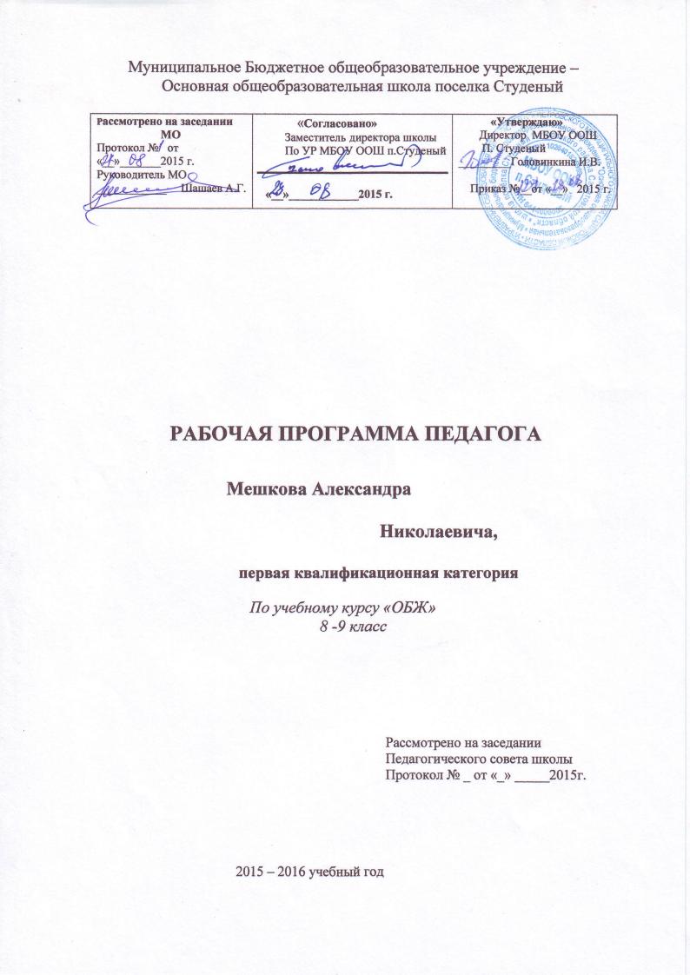

**РАБОЧАЯ ПРОГРАММА  
по основам безопасности жизнедеятельности  
 8 класс**

**Пояснительная записка**

Рабочая программа разработана на основе Примерной программы основного общего образования по основам безопасности жизнедеятельности и в соответствии с федеральным компонентом Государственного стандарта среднего общего образования.

Рабочая программа рассчитана на 35 учебных часов (1 час в неделю).

***Учебно-методический комплект включает в себя:***

у ч е б н и к и и у ч е б н ы е п о с о б и я:

– Основы безопасности жизнедеятельности: учеб. для учащихся 8 кл. общеобразоват. учреждений / А. Т. Смирнов, М.П. Фролов, Е.Н. Литвинов – АСТ*Астрель*Москва,2006

д о п о л н и т е л ь н а я л и т е р а т у р а:

– Оценка качества подготовки выпускников основной школы по основам безопасности жизнедеятельности. / авт.-сост. Г. А. Колодницкий, В. Н. Латчук, В. В. Марков, С. К. Миронов, Б. И. Мишин, М. И. Хабнер. – М.: Дрофа, 2002;

– Ваши шансы избежать беды: учебное пособие / сборник ситуационных задач по курсу «Основы безопасности жизнедеятельности» / авт.-сост. В. К. Емельянчик, М. Е. Капитонова. – СПб.: КАРО, 2002;

– Евлахов В. М. Раздаточные материалы по основам безопасности жизнедеятельности. 5–9 кл. – М.: Дрофа, 2006;

– Основы безопасности жизнедеятельности: сб.заданий для проведения экзамена в 9 кл. / А. Т. Смирнов, М. В. Маслов, Б. И. Мишин; под общ. ред. А. Т. Смирнова. – М: Просвещение, 2006.

В настоящей рабочей программе реализованы требования федеральных законов:

– «О защите населения и территорий от чрезвычайных ситуаций природного и техногенного характера»;

– «Об охране окружающей природной среды»;

– «О пожарной безопасности»;

– «О гражданской обороне»;

– «О безопасности дорожного движения» и др.

**Содержание программы выстроено по трем линиям**:

• обеспечение личной безопасности в повседневной жизни;

• оказание первой медицинской помощи;

• основы безопасного поведения человека в чрезвычайных ситуациях.

В содержание рабочей программы включен материал по изучению с обучающимися Правил дорожного движения.

Итоговый и промежуточный (в конце четверти) контроль знаний обучающихся осуществляется в виде тестирования.

**Ц е л и.**

Курс «Основы безопасности жизнедеятельности» в основной общеобразовательной школе направлен на достижение следующих целей:

* **освоение знаний** о здоровом образе жизни; об опасных и чрезвычайных ситуациях и основах безопасного поведения при их возникновении;

• **развитие** качеств личности, необходимых для ведения здорового образа жизни, обеспечения безопасного поведения в опасных и чрезвычайных ситуациях;

• **воспитание** чувства ответственности за личную безопасность, ценностного отношения к своему здоровью и жизни;

• **овладение умениями** предвидеть потенциальные опасности и правильно действовать в случае их наступления, использовать средства индивидуальной и коллективной защиты, оказывать первую медицинскую помощь.

**Требования к уровню подготовки учащихся**

***В результате изучения основ безопасности жизнедеятельности учащиеся 8 класса должны***

**знать/понимать:**

* основы здорового образа жизни; факторы, укрепляющие и разрушающие здоровье; вредные привычки и их профилактику;
* правила безопасного поведения в чрезвычайных ситуациях социального, природного и техногенного характера;
* способы безопасного поведения в природной среде: ориентирование на местности, подача сигналов бедствия, добывание огня, воды и пищи, сооружение временного укрытия;

**уметь:**

* действовать при возникновении пожара в жилище и использовать подручные средства для ликвидации очагов возгорания;
* соблюдать правила поведения на воде, оказывать помощь утопающему;
* оказывать первую медицинскую помощь при ожогах, отморожениях, ушибах, кровотечениях;
* пользоваться средствами индивидуальной защиты (противогазом, респиратором, ватно-марлевой повязкой, домашней медицинской аптечкой) и средствами коллективной защиты;
* вести себя в криминогенных ситуациях и в местах большого скопления людей;
* действовать согласно установленному порядку по сигналу «Внимание всем!», комплектовать минимально необходимый набор документов, вещей и продуктов питания в случае эвакуации населения;

**использовать приобретенные знания и умения в практической деятельности и повседневной жизни:**

* для обеспечения личной безопасности на улицах и дорогах;
* соблюдения мер предосторожности и правил поведения пассажиров в общественном транспорте;
* пользования бытовыми приборами и инструментами;
* проявления бдительности и поведения при угрозе террористического акта;
* обращения (вызова) в случае необходимости в соответствующие службы экстренной помощи.

**Календарно-Тематическое планирование**

**курса "ОБЖ" для 8 класса**

| №  урока | Разделы, темы | Количество часов | Требования к уровню подготовки обучающихся | Домашнее задание | Дата проведения |
| --- | --- | --- | --- | --- | --- |
|  |  | **35** |  |  |  |
| Безопасность на дороге | **1** |
| ***ОПАСНЫЕ И ЧРЕЗВЫЧАЙНЫЕ СИТУАЦИИ ТЕХНОГЕННОГО ХАРАКТЕРА.*** | **3** |  |  |  |
| 1 | 1.1. Понятия аварии, катастрофы, чрезвычайной ситуации техногенного характера. Их классификация | 1 | *Знать* о промышленных авариях и катастрофах, потенциально опасных объектах. *Уметь* использоватьполученные знания и умения для обеспечения личной безопасности | § 1.1 |  |
| 2 | 1.2. Краткая характеристика основных видов чрезвычайных ситуаций техногенного характера и их последствий | 1 | § 1.2 |  |
| 3 | 1.3. Основные причины и стадии развития техногенных происшествий | 1 | § 1.3 |  |
| ***ПОЖАРЫ И ВЗРЫВЫ*** | | **5** | *Знать* правила безопасного поведения при пожарах и взрывах.  *Уметь* предвидеть потенциальные опасности и правильно действовать в случае их наступления |  |  |
| 4 | 2.1. Пожары | 1 | § 2.1 |  |
| 5 | 2.2. Взрывы | 1 | § 2.2 |  |
| 6 | 2.3. Характеристика причин и возможных последствий пожаров и взрывов | 1 | § 2.3 |  |
| 7 | 24. Меры пожарной безопасности. Правила безопасного поведения при пожарах и угрозе взрывов | 1 | § 2.4 |  |
| 8 | 2.6 Контроль знаний (тестирование) | 1 |  |  |
| ***АВАРИИ С ВЫБРОСОМ ОПАСНЫХ ХИМИЧЕСКИХ ВЕЩЕСТВ*** | | **4** | *Знать* о химически опасных объектах производства, аварийно-химических опасных веществах.  *Уметь* использоватьполученные знания и умения для обеспечения личной безопасности |  |  |
| 10 | 3.1. Опасные химические вещества и объекты | 1 | § 3.1 |  |
| 11 | 3.2. Характеристика СДЯВ и их поражающих факторов | 1 | § 3.2 |  |
| 12 | 3.3. Причины и последствия аварий на химически опасных объектах | 1 | *Знать* правила безопасного поведения при авариях с выбросом опасных химических веществ.  *Уметь* предвидеть потенциальные опасности и правильно действовать в случае их наступления | § 3.3 |  |
| 13 | 3.4. Правила поведения и защитные меры при авариях на ХОО. Первая помощь пострадавшим от АХОВ | 1 | § 3.4;3.5 |  |
| ***АВАРИИ С ВЫБРОСОМ РАДИОАКТИВНЫХ ВЕЩЕСТВ*** | | **7** | *Знать* правила безопасного поведения при радиационных авариях.  *Уметь* предвидеть потенциальные опасности и правильно действовать в случае их наступления |  |  |
| 15 | 4.1. Радиоактивность и радиационно-опасные объекты | 1 | § 4.1 |  |
| 16 | 4.2. Естественная радиоактивность | 1 | § 4.2 |  |
| 17 | 4.3. Радиационные опасные объекты и радиационные аварии | 1 | § 4.3 |  |
| 18 | 4.4. Последствия радиационных аварий. | 1 | § 4.4 |  |
|  | 4.5Характеристика очагов поражения при авариях на АЭС. Характер поражения людей и животных, радиационного загрязнения растений | 1 | § 4.5;4.6 |  |
| 19 | 4.7. Правила поведения и действия населения при радиационных авариях и радиоактивном загрязнении местности. Проведение йодной профилактики | 1 | § 4.7;4.8 |  |
| 21 | 4.9 Использование продуктов, загрязненных радионуклидами | 1 | § 4.9 |  |
|  |  |  |  |  |
| ***ГИДРОДИНАМИЧЕСКИЕ АВАРИИ*** | | **4** | *Знать* правила безопасного поведения при угрозе и в ходе наводнения при гидродинамической аварии  *Уметь* предвидеть потенциальные опасности и правильно действовать в случае их наступления |  |  |
| 21 | 5.1. Гидродинамические аварии и гидротехнические сооружения | 1 | § 5.1 |  |
| 22 | 5.2. Причины и виды гидродинамических аварий | 1 | § 5.2 |  |
| 23 | 5.3. Последствия гидродинамических аварий | 1 | § 5.3 |  |
| 24 | 5.4-5.5. Меры по защите населения от последствий гидро­динамических аварий. Правила поведения при угрозе и во время гидродинамических аварий. | 1 | § 5.4;5.5 |  |
| ***НАРУШЕНИЕ ЭКОЛОГИЧЕСКОГО РАВНОВЕСИЯ*** | | **7** | *Знать* правила безопасного поведения в случае нарушения экологического равновесия. *Использовать полученные* знания в повседневной жизни. |  |  |
| 25 | 6.1. Экология и экологическая безопасность | 1 | § 6.1 |  |
| 26 | 6.2. Биосфера и человек | 1 | § 6.2 |  |
| 27 | 6.3. Загрязнение атмосферы | 1 | *Знать* правила безопасного поведения в случае нарушения экологического равновесия. *Использовать полученные* знания в повседневной жизни. | § 6.3 |  |
| 28 | 6.4. Загрязнение почв | 1 | § 6.4 |  |
| 29 | 6.5. Загрязнение природных вод | 1 | § 6.5 |  |
| 30 | 6.6. Понятие о предельно допустимых концентрациях загрязняющих веществ. Краткая характеристика экологической обстановки в России | 1 | § 6.6 |  |
| 31 | Контроль знаний (тестирование) | 1 |  |  |
| ***Основы медицинских знаний*** | | **4** | Знать опасные ситуации, возникающие в повседневной жизни и правила безопасного поведения.  *Использовать полученные* знания в повседневной жизни. |  |  |
| ***Основы медицинской помощи при поражениях сильдействующими ядовитыми веществами*** | | *4* |  |  |
| 32 | 1.1. Характеристика поражений сильнодействующими ядовитыми веществами | 1 | § 1.1 |  |
| 33 | 1.2 основы первой медицинской помощи | 1 | § 1.2 |  |
| 34 | 1.3 Приборы для определения СДЯВ | 1 | § 1.3 |  |
| 34 | Контроль знаний (тестирование) | 1 |  |  |

Учебно - тематическое планирование

по ОБЖ.

**Класс:**8.

**Преподаватель:** Мешков А.Н.

**Количество часов:** всего-34, в неделю-1

**Плановых контрольных уроков:** 4, зачётов 1 ,тестов 1.

**Планирование составлено** на основе примерной программы основного общего образования по основам безопасности жизнедеятельности.

**Учебник:** ОБЖ: 8  кл.: учеб. для общеобразоват. учр./М.П. Фролов, Е.Н. Литвинов, А.Т.Смирнов и др.; под ред. Ю.Л. Воробъева. – М.: АСТ:Астрель, 2006 - 206,  [2] с. (основной учебник).

**Дополнительная литература:**

1. Игровые классные часы.Правила пожарной безопасности(5 – 11 классы)/ Е.Н. Дубровская – М.: Педагогическое общество России, 2007.

2. Основы безопасности жизнедеятельности.-Учебно – справочный материал/ авт. – сост. И.П. Иванов – Саратов:СарИПК и ПРО 1995.

4. Пожарная безопасность в школе: методическое пособие/Л.Ю. Скрипник. 3-е изд. М,: Айрис – пресс,2006.

5. Журналы ОБЖ.

|  |  |  |  |  |
| --- | --- | --- | --- | --- |
| Дата проведения урока | Наименование  раздела и темы урока | Кол-во часов | Литература | |
| Учебник новый | Учебник старый |
| **1** | **2** | **3** | **4** | **5** |
|  | **Раздел 1. ЧС техногенного характера. Безопасность и защита человека.** | **24** |  |  |
|  | Глава 1. Производственные аварии и катастрофы. | 2 |  |  |
|  | Инструктаж: правила поведения при выбросе аммиака, разливе ртути, теракте, пожаре.  Тема 1.1. Понятие аварии, катастрофы. Основные причины техногенных аварий и катастроф. | 1 | с. 8-14,18-21 | с. 6-7,15-16 |
|  | Тема 1.2. Характеристика основных типов ЧС техногенного характера и их последствий. | 1 | с. 14-18 | с. 7-14 |
|  | Глава 2. Пожары и взрывы. | 4 |  |  |
|  | Тема 2.1. Пожары. | 1 | с. 21-32 | с. 18-24 |
|  | Тема 2.2. Взрывы. | 1 | с. 32-35 | с. 24-26 |
|  | Тема 2.3. Условия и причины возникновения пожаров и взрывов. Возможные последствия от пожаров и взрывов. | 1 | с. 35-43 | с. 26-32,  65-66 |
|  | Тема 2.4. Правила безопасного поведения при пожарах и взрывах. | 1 | с. 43-46 | с. 66-67 |
|  | Контрольная работа № 1»ЧС техногенного характера. Пожары и взрывы». | 1 |  |  |
|  | Глава 3. Аварии с выбросом (угрозой выброса) АХОВ. | 3 | с. 32-35 | с. 24-26 |
|  | Тема 3.1. АХОВ и ХОО. Характеристика АХОВ и их поражающие факторы. | 1 | с. 46-54 | с. 68-74 |
|  | Тема 3.2. Возможные последствия при авариях на ХОО и правила поведения населения. | 1 | с. 54-72 | с. 75-78 |
|  | Тема 3.3. Характеристика очагов поражений АХОВ. | 1 | с. 72-75 | с. 134-138 |
|  | Глава 4. Аварии с выбросом (угрозой выброса) РВ. | 3 |  |  |
|  | Тема 4.1. Радиоактивность и РОО. | 1 | с. 79-86 | с. 83-92 |
|  | Тема 4.2. Ионизирующее излучение: природа, единицы измерения, биологические эффекты. Последствия радиационных аварий. | 1 | с. 86-91 | с. 90-91 |
|  | Тема 4.3. Естественная радиоактивность. Характеристика очагов поражения при радиационных авариях. Защита от ИИ. Правила поведения населения при авариях на РОО. | 1 | с. 91-96,  96-116,  116-123 | с. 83-86,  91-97 |
|  | Контрольная работа № 2 « ЧС техногенного характера: аварии с выбросом химических и радиоактивных веществ».. | 1 |  |  |
|  | Глава 5. Гидродинамические аварии. | 2 |  |  |

|  |  |  |  |  |
| --- | --- | --- | --- | --- |
|  | Тема 5.1. Гидродинамические аварии и гидротехнические сооружения. Причины и виды гидротехнических аварий. | 1 | с. 123-130 | с. 103-109 |
|  | Тема 5.2. Последствия гидродинамических аварий, меры по защите от них. Правила поведения населения при угрозе и во время гидродинамических аварий. | 1 | с. 130-139 | с. 110-116 |
|  | Глава 6 Нарушение экологического равновесия. | 3 |  |  |
|  | Тема 6.1. Экология и экологическая безопасность. Биосфера и человек. Загрязнение атмосферы. | 1 | с. 139-149 | с. 118-125 |
|  | Тема 6.2. Загрязнение почв и природных водоисточников. | 1 | с. 149-159 | с. 125-130 |
|  | Тема 6.3. Понятие о ПДК загрязняющих веществ. Характеристика экологической обстановки в Росси. | 1 | с. 159-167 | с. 130-133 |
|  | Контрольная работа №3 «Гидродинамические ситуации. Нарушение экологического равновесия». | 1 |  |  |
|  | Глава 7. Правила безопасного поведения в криминогенной ситуации. | 4 |  |  |
|  | Тема 7.1. Основные понятия в уголовной ответственности несовершеннолетних. | 1 | с. 187-191 | УК РФ, гл. 14 |
|  | Тема 7.2. Как уберечь себя от преступлений?:  а) безопасность в общественных местах; как получить помощь со стороны;  б) поведение при невозможности избежать силового контакта; самозащита в общественном транспорте;  в) самозащита в замкнутом пространстве; особенности схватки на лестнице.  Тестирование «Как уберечь себя от преступлений» | 1    1      1 | с. 191-195    с. 195-198      с. 198-201 |  |
|  | **Раздел 2. Единая государственная система предупреждения и ликвидации ЧС (РСЧС).** | **4** |  |  |
|  | Глава 8. Единая система РСЧС. | 3 |  |  |
|  | Тема 8.1. Основные понятия о РСЧС. История создания системы. | 1 | Рт 1 с. 37 |  |
|  | Тема 8.2. Задачи РСЧС на современном этапе. | 1 | Уч. 7 кл. нов.  с. 10-11 |  |
|  | Тема 8.3. Практические занятия:  - действие учащихся по сигналам оповещения «Внимание всем!», «Пожар!», «Химическая тревога!».(Зачёт) | 1 | Территория школы |  |
|  | **Раздел 3. Основы медицинских знаний и здорового образа жизни.** | **6** |  |  |
|  | Глава 9. Основы медицинских знаний и 1МП. | 3 |  |  |
|  | Тема 9.1. Виды, цели и задачи 1МП. Основные мероприятия при 1МП. | 1 | Уч. 9 кл.  с. 28-33 |  |

|  |  |  |  |  |
| --- | --- | --- | --- | --- |
|  | Тема 9.2. 1Мп при отравлениях АХОВ. | 1 | с. 75-79 | с. 138-141 |
|  | Тема 9.3. Защита от РВ: йодная профилактика и снижение радиоактивности потребляемых продуктов. | 1 | с. 120-121 | с. 99-100,  100-102 |
|  | Глава 10. Основы здорового образа жизни. | 2 |  |  |
|  | Тема 10.1. Режим труда и отдыха подростка. Питание и сон. | 1 | Уч. 9 кл. стар.  с. 107-110 |  |
|  | Тема 10.2. Закаливание и профилактика простудных заболеваний. | 1 | Уч. 9 кл. стар.  с. 112-119 |  |
|  | Контрольная работа №4 по теме «Основы медицинских знаний и здорового образа жизни» | 1 |  |  |
|  | Итого: | 34 часа |  |  |
|  |  |  |  |  |